Действия при обнаружении беспилотного летательного аппарата
Порядок действий персонала потенциальных опасных объектов террористическим
посягательствам при обнаружении беспилотных воздушных судов
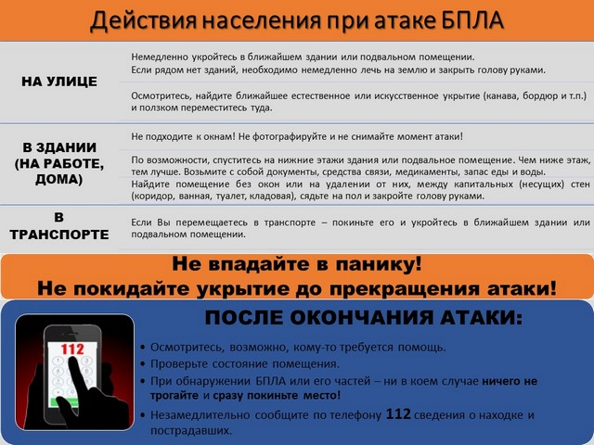
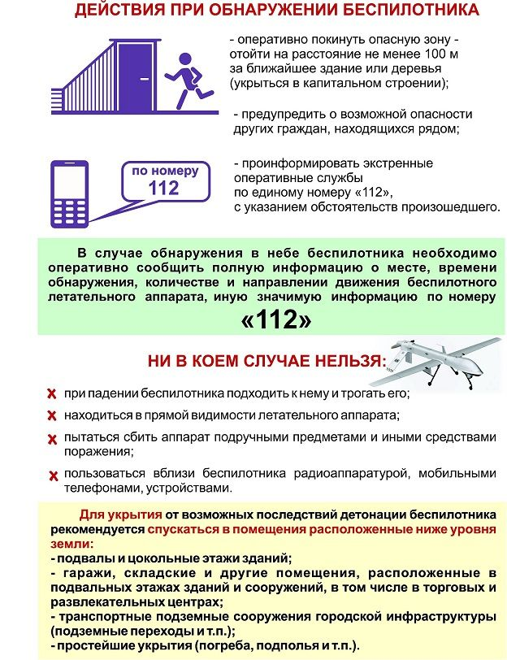
Действия при обнаружении БЛА
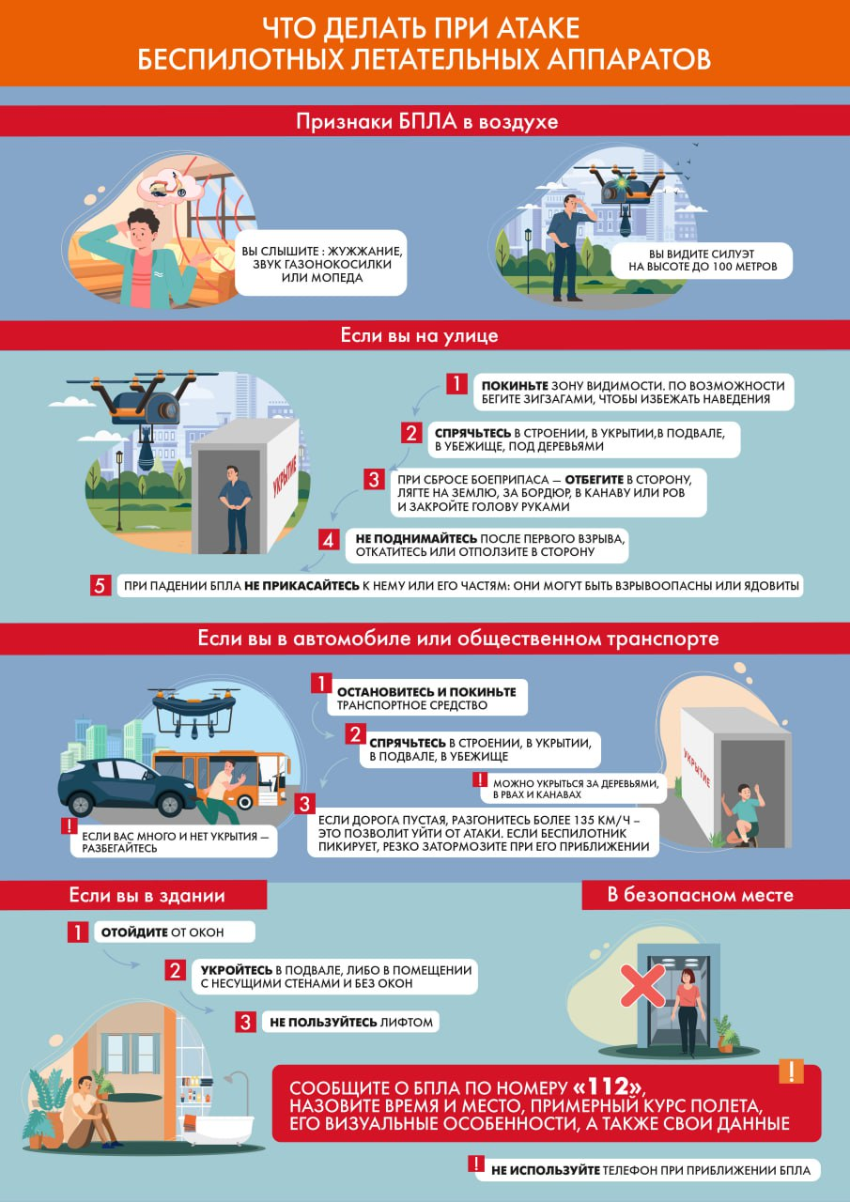

Беспилотное воздушное судно (далее – БВС) – это искусственный мобильный объект (летательный аппарат), как правило, многоразового использования, не имеющий на борту экипажа (человека-пилота) и способный самостоятельно целенаправленно перемещаться в воздухе для выполнения различных функций в автономном режиме (с помощью собственной управляющей программы) или посредством дистанционного управления, осуществляемого человеком-оператором со стационарного или мобильного пульта управления, или воздушное судно, управляемое, контролируемое в полете пилотом, находящимся вне борта такого воздушного судна (внешний пилот).

Учитывая возможность совершения террористических актов с использованием БВС, необходимо соблюдать следующие правила.
В случае обнаружения БВС необходимо:
- Покинуть опасную зоны (либо укрыться в тени зданий, деревьев), предупредить о возможной опасности других граждан;
- Оперативно сообщить полную информацию о месте, количестве и времени выявления с привязкой к местности в следующие службы:
- дежурная часть отдела МВД России по г. Гуково по телефону: 102, 8(86361) 5-20-02, 5-46-46;
- дежурному диспетчеру ЕДДС-112 по телефону: 8(86361) 5-29-09, 5-16-05.

Запрещается находиться в прямой видимости БВС, пытаться сбить его подручными предметами и иными средствами поражения, пользоваться вблизи радиоаппаратурой, мобильными телефонами, устройствами GPS.

Одной из новых потенциальных угроз безопасности объектов различных видов является использование БВС. Применение (нахождение, пролет) БВС над объектами несет в себе потенциальную угрозу их безопасности и требует своевременных четких действий со стороны персонала и сотрудников охраны соответствующих объектов.
При обнаружении (поступлении информации об обнаружении) над территорией (вблизи) объекта неизвестного БВС незамедлительно сообщить об этом непосредственному руководителю объекта.
Должностное лицо, осуществляющее непосредственное руководство деятельностью работников объекта (территории), либо уполномоченное им лицо незамедлительно информирует об этом территориальные органы УМВД России, УФСБ России, либо Единую дежурно-диспетчерскую службу (ЕДДС): 112.
При направлении информации с помощью средств связи лицо, передающее информацию, сообщает:
- свои фамилию, имя, отчество (при наличии) и занимаемую должность;
- наименование объекта (территории) и его точный адрес;
- источник и время поступления информации о БВС (визуальное обнаружение, информация иных лиц, данные системы охраны или видеонаблюдения);
- характер поведения БВС (зависание, барражирование над объектом, направление пролета, внешний вид и т.д.);
- наличие сохраненной информации о БВС на электронных носителях информации (системы видеонаблюдения);
- другие сведения по запросу уполномоченного органа.
Выставить наблюдательный пост за воздушным пространством над территорией и вблизи объекта, которому необходимо по возможности зафиксировать время, место обнаружения, примерную высоту, скорость и курс (направление) полёта (движения), количество летательных аппаратов, а также примерную конфигурацию летательного аппарата.
Принять меры для получения дополнительной информации, в т. ч. его фото- видеосъёмки (при наличии соответствующей возможности).
Усилить охрану, а также пропускной и внутри объектовый режим.
Организовать обход территории объекта в целях обнаружения подозрительных (взрывоопасных) предметов и лиц.
В случае посадки (падения) БВС на территорию расположения административных зданий наблюдатель проводит все мероприятия в соответствии с инструкцией по действиям при обнаружении подозрительного предмета на территории объекта. Если БВС находится в воздушном пространстве над территорией, наблюдатель отслеживает движение БВС и докладывает руководителю объекта об изменении его территориального положения.
При получении от дежурных служб территориальных органов УМВД России по Волгоградской области, УФСБ России по Волгоградской области дополнительных указаний (рекомендаций) действовать в соответствии с ними.
По решению должностного лица, осуществляющего непосредственное руководство деятельностью работников объекта (территории), либо уполномоченного им лица, при угрозе жизни и здоровью людей, организовать оповещение персонала о возможной угрозе, организовать (при необходимости) укрытие или эвакуацию находящихся на объекте (территории) людей. Кроме того, руководителям объектов промышленности, транспорта, связи, ЖКХ, ТЭК необходимо внести соответствующие дополнения в должностные регламенты (инструкции) персонала (сотрудников охраны), в части выполнения мероприятий по обнаружению БВС с учетом специфики и особенностей объектов. Также рассмотреть возможность обеспечения вышеуказанного персонала оптическими приборами наблюдения и средствами фото-, видео фиксации БВС.

